Tuotantokäsikirja

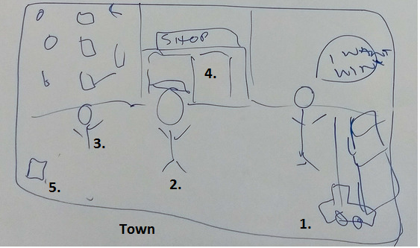

1. Autokuva josta painamalla pääsee farmille
2. farmiasiakas jolle tehdään peltoa
3. ravintola asiakas jolle myydään valmis viini
4. kauppa josta voidaan ostaa kaikkea viljelyyn, käymiseen ja pullottamiseen liittyviä asioita
5. valikkoappi josta aukeaa valikko jossa näkyy manageri profiili ja exit options napit

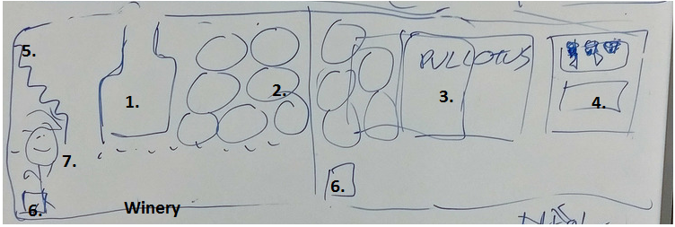

1. Käymisastia mihin lisäämällä viinirypäleitä alkaa rypäleen murskaus peli jonka onnistuttua alkaa käyminen
2. Kirkastustynnyrit joihin laitetaan käynyt viini. käynyt viini kirkastetaan valuuttamalla viini toiseen tynnyriin ja jättämällä pohjalla oleva viini vanhaan tynnyriin (sakka jää vanhaan tynnyriin)
3. kirkastettu viini pullotetaan
4. pulloon voi laittaa vielä hiivaa, jolloin pullossa tapahtuu vielä viimeinen käyminen ja saadaan kuohuviiniä.
5. portaat takaisin ulos viinitilalle
6. system painike valikko
7. pelaaja hahmo joka tekee asiat mitä käsketään

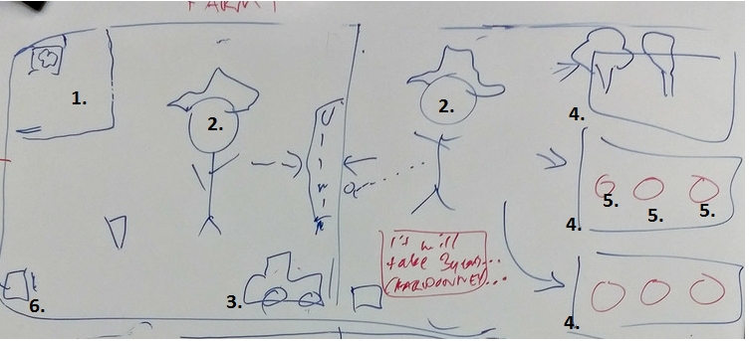

1. portaat alas josta pääsee wineryyn
2. pelaaja hahmo joka huhkii pellolla
3. auto jolla pääsee kaupunkiin
4. pellot joihin köynnökset istutetaan
5. pelloissa on useita kohtia mihin köynnökset sitten kasvaa. jokaista klickataan erikseen aina hoito ja keräysvaiheissa
6. system painike

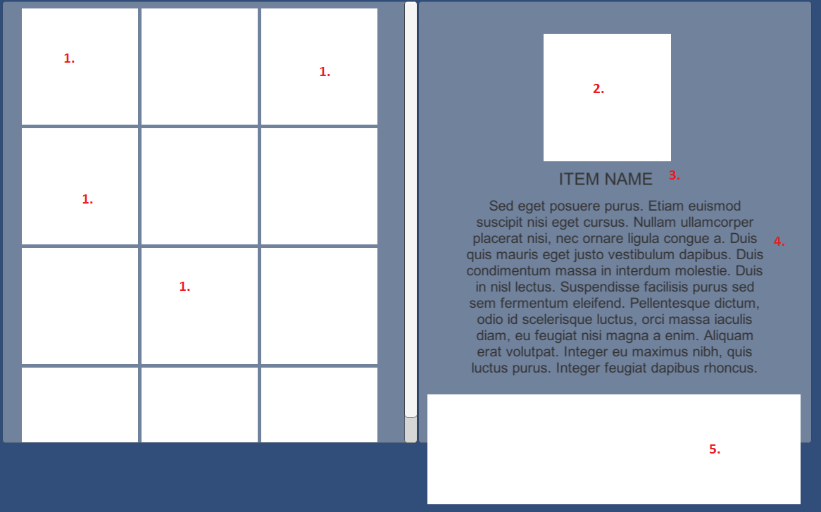

1. Shop itemi
2. valitun itemin kuva
3. valitun itemin nimi
4. valitun itemin kuvaus
5. osto painike

ostettu tavara menee inventaarioon mihin pääsee käsiksi kaupan ulkopuolella

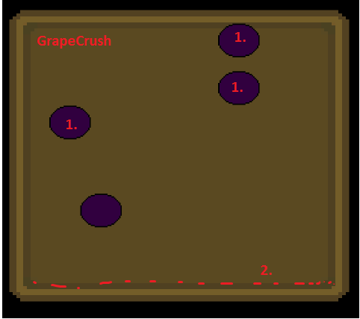

1. rypäleet joita pitää painaa (tippuvat alaspäin)
2. kymmenen läpipäässyttä rypälettä aiheuttaa fail staten, rypäeet menetetään ja joudutaan farmaamaan uudestaan
3. kun tarpeeksi monta rypälettä hajotettu niin murskaus onnistuu ja käyminen alkaa

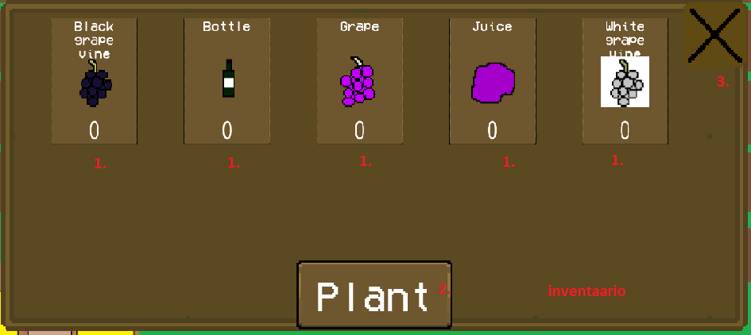

1. inventaariossa olevat itemit
2. istutus painike (kun clickataan pellosta)
3. exit painike